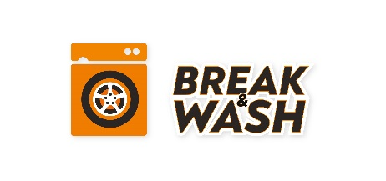
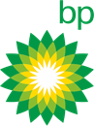

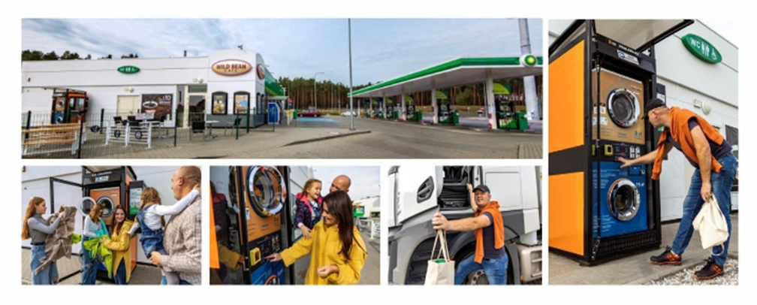

Stacje bp udostępniają podróżnym nowoczesne pralkomaty Break & Wash

18 października 2022 r.

Na terenie sześciu stacji paliwowych bp zainstalowane zostały nowoczesne urządzenia piorąco-suszące firmy Break & Wash. Innowacyjne rozwiązanie zapewnia podróżującym, szczególnie kierowcom zawodowym, ale też podróżującym kamperami, możliwość skorzystania z wygodnego i samoobsługowego prania oraz suszenia odzieży. To atrakcyjne uzupełnienie stale poszerzającej się oferty usług stacji paliwowych bp dostępne jest przez całą dobę w punktach w lokalizacjach: Otłoczyn Zachód (87-700 Aleksandrów Kujawski), Granica (Olszyna, 68-212 Trzebiel), Reszka (Żarska Wieś 9, 59-900 Zgorzelec) Gozdowo (Gozdowo 31, 62-300 Gozdowo), Lutol (Rogoziniec 11A, 66-210 Zbąszynek) i Polesie (Polesie 129A, 99-418 Bełchów).

Break & Wash jest pierwszą firmą w Polsce, która dostarcza gotowe pralko-suszarki dla stacji benzynowych w systemie vendingowym, zwłaszcza na dużych stacjach paliwowych z parkingami przystosowanymi do dłuższego postoju pojazdów ciężarowych oraz kamperów. Nowatorska koncepcja obejmuje dostawę urządzeń, montaż i obsługę na miejscu, zapewniając kierowcom możliwość skorzystania z usług prania wodnego oraz suszenia odzieży w trybie 24/7. Za usługi zapłacić można gotówką, kartą płatniczą lub przedpłaconą.

– Marka Break & Wash wprowadziła łatwe w obsłudze i wygodne rozwiązanie odpowiadające na codzienne potrzeby podróżujących, w tym kierowców zawodowych oraz osób w dłuższej podróży, na przykład przemieszczających się kamperami. Nasza koncepcja powstała z miłości do prostych rozwiązań – bardzo zależy nam na tym, aby nasze pralkomaty były dostępne zawsze po drodze w całej Polsce – powiedział Krzysztof Lubiszewski, prezes zarządu Break & Wash. – bp jest jedną z najbardziej rozpoznawalnych marek paliwowych w Polsce i drugą pod względem liczby punktów w naszym kraju. Współpraca z tą siecią to istotny krok do rozwoju naszej oferty, która pozytywnie wpływa na poszerzanie oferty usługowej stacji paliw oraz podnoszenie ich konkurencyjności wśród kierowców – dodał Szymona Bauza, współwłaściciel Break & Wash.
Wyróżniające się łatwością obsługi nowoczesne urządzenia Break & Wash posiadają trzy programy prania, które można dostosować do typu odzieży i zabrudzeń (najdłuższy cykl prania w temperaturze 60 stopni zajmuje 45 minut) oraz 2 warianty suszenia (20 lub 40 minut). Klienci mogą skorzystać z własnych środków piorących lub zakupić produkty na miejscu wprost z automatu.
– Rozpoczynając współpracę z polskim startupem i wprowadzając automaty na nasze stacje realizujemy założenia naszej strategii wychodzenia naprzeciw zmieniającym się potrzebom naszych klientów. Automaty Break & Wash na stacjach bp to kolejny element podnoszący komfort podróżnych zatrzymujących się w naszych punktach, w tym kierowców zawodowych, czy coraz liczniejszej grupy podróżującej kamperami. Prostota i szybkość obsługi to dla naszego klienta ważne elementy – powiedziała dr Magdalena Kandefer-Kańtoch, rzeczniczka prasowa w bp Polska. – Dodatkowo zależy nam na aktywnym wspieraniu polskiego rynku, dlatego stale korzystamy z polskich biur projektowych, zakupy robimy u polskich dostawców i szeroko współpracujemy z polskimi wykonawcami oraz podwykonawcami, a współpraca z Break & Wash jest tego najlepszym przykładem.

***
Break&Wash
Startup Break & Wash jest pierwszą polską firmą dostarczającą wygodne i proste w obsłudze pralko-suszarki w systemie vendingowym. Automaty dostępne są przez 24 godziny na dobę, a płatność można zrealizować na kilka różnych sposobów (gotówka, karty płatnicze i przedpłacone). Oferta Break & Wash kierowana jest do Klienta indywidualnego, kierowców zawodowych oraz firm z branży TSL.

Nowoczesne urządzenia Break & Wash znajdują się aktualnie w 100 lokalizacjach na terenie całego kraju, w tym przede wszystkim na stacjach paliw wzdłuż głównych tras szybkiego ruchu i autostrad. Plany rozwoju działalności spółki obejmują obecność w akademikach, aparthotelach, ośrodkach wczasowych czy zakładach pracy. Startup Break & Wash jest finansowo i merytorycznie wspierany przez Grupę Assay, której celem jest inwestowanie w młode i obiecujące przedsiębiorstwa, umożliwiając im maksymalizowanie konkurencyjności operacyjnej.

Grupa Assay
Niezależny fundusz inwestycyjny z wieloletnim doświadczeniem w obszarze venture capital. Działa w pionierskim na krajowym rynku modelu biznesowym, opartym na akwizycji i współprowadzeniu firm, realnie angażując się w budowanie sukcesów spółek ze swojego portfela. Assay stawia na współpracę opartą o wymianę wzajemnych doświadczeń i kompetencji funduszu, inwestora oraz pomysłodawcy projektu inwestycyjnego. Zapewnia spółkom długoterminowy rozwój, jednocześnie minimalizując ryzyko inwestycyjne. Assay Management jest wpisany do rejestru Zarządzających Alternatywnymi Spółkami Inwestycyjnymi (ASI) prowadzonego przez Komisję Nadzoru Finansowego, co oznacza, że spełnia wymogi pełnej transparentności oraz najwyższe standardy obsługi i oferuje wysoki poziom bezpieczeństwa.

Kontakt dla mediów
Jacek Borowiec
PR Manager
e-mail: media@assay.pl
tel. 577 801 806

bp
Firma bp jest jedną z największych firm energetycznych świata, dostarczającą Klientom paliwa do celów transportowych i energii do produkcji ciepła oraz światła. Zatrudnia ponad 70 tys. ludzi, prowadzi działalność w kilkudziesięciu krajach świata. Codziennie obsługuje miliony Klientów detalicznych, od roku 2020 firma realizuje strategię #bpNetZero. Firma bp jest obecna w Polsce od 30 lat, jest wiceliderem na polskim rynku z marką Aral i Castrol. Pod marką bp działa prawie 570 stacji i całodobowe sklepy. Wszystkie stacje bp w Polsce oferują paliwa usuwające zanieczyszczenia z silnika: paliwa bp Ultimate z technologią ACTIVE oraz paliwa regularne z technologią ACTIVE.

Kontakt dla mediów
dr Magdalena Kandefer-Kańtoch
Rzecznik prasowy bp w Polsce
e-mail: magdalena.kandefer-kantoch@bp.com

Magdalena Żelaszczyk
CIC PR
e-mail: magdazel@cic.com.pl
tel. +48 501 725 991

